ГУАП
КАФЕДРА № 44
ОТЧЕТ
ЗАЩИЩЕН С ОЦЕНКОЙ
ПРЕПОДАВАТЕЛЬ
канд. техн. наук |  |  |  | Т.Н. Соловьева
должность, уч. Степень, звание |  | подпись, дата |  | инициалы, фамилия

ОТЧЕТ О ЛАБОРАТОРНОЙ РАБОТЕ №5
РАЗРАБОТКА МИКРОКОНТРОЛЛЕРНОЙ СИСТЕМЫ С ИСПОЛЬЗОВАНИЕМ ВНЕШНИХ ПРЕРЫВАНИЙ

по курсу: МИКРОКОНТРОЛЛЕРНЫЕ СИСТЕМЫ
РАБОТУ ВЫПОЛНИЛ
СТУДЕНТ ГР. № | 4341 |  |  |  | Е.П. Березин
 |  |  | подпись, дата |  | инициалы, фамилия

Санкт-Петербург
2026
Вариант 4
Цель работы: изучение принципов работы системы прерываний микроконтроллера; приобретение навыков разработки микроконтроллерных систем, использующих внешние прерывания.

Задание по работе:
Требуется разработать микроконтроллерную систему, включающую в себя микроконтроллер семейства MCS-51, ЖКИ, кнопку, а также дополнительные внешние устройства, если они предусмотрены вариантом задания.
При включении системы на дисплей выводится одна постоянно бегущая строка, содержащая фамилию, имя отчество и номер группы автора программы. Курсор отключен. По нажатию кнопки происходит событие в соответствии с вариантом.
В таблице 1 указано внешнее прерывание, с которым следует связать кнопку. Выводы, через которые к МК требуется подключить ЖКИ, определяются вариантом подключения, указанным в работе, посвященной ЖКИ, и приведены в таблице 2. Если вариант задания предполагает использование дополнительных внешних устройств, их следует подключить к любым свободным выводам портов МК.
Таблица 1 – Данные для прерывания по варианту 4
Номер варианта | Кнопка | Событие
4 | INT1 | На семисегментном индикаторе выводится номер варианта

Таблица 2 – Данные для работы ЖКИ по варианту 4
Шина управления ЖКИ |  |  | Шина данных ЖКИ | Вид курсора
RS | RW | E
P1.5 | P1.6 | P1.7 | P2.0-P2.7 | мигающий

Текст программы создается на языке ассемблера MCS-51. Работу системы необходимо проверить с помощью средств отладки САПР Proteus.
Разработка схемы микроконтроллерной системы
Моделирование с последующей отладкой программы производилась в среде автоматизированного проектирования Proteus. Сама разработка производилась для микроконтроллеров семейства MCS-51, в частности, для микроконтроллера 80C52.
Схема микроконтроллерной системы состоит из самого микроконтроллера, двустрочного ЖКИ LM032L, основанного на ЖКИ HD44780, семисегментного индикатора с общим анодом и кнопки для вызова внешнего прерывания.
В соответствии с вариантом, в качестве шины управления ЖКИ используются порты P1.5, P1.6 и P1.7, подключенные к входам RS, RW и E соответственно. Шина данных ЖКИ является 8-битной, а сам ЖКИ управляется с порта P2.
Так как по заданию требуется использовать прерывание INT1, которое можно вызвать с порта P3.3, то кнопка одним концом будет подключена к нему, а другим – к земле.
Заданием не уточняется в какой именно порт использовать для подключения семисегментного индикатора, поэтому он будет подключен к порту P0.
Схема проекта микроконтроллерной системы отражена на рисунке 1.
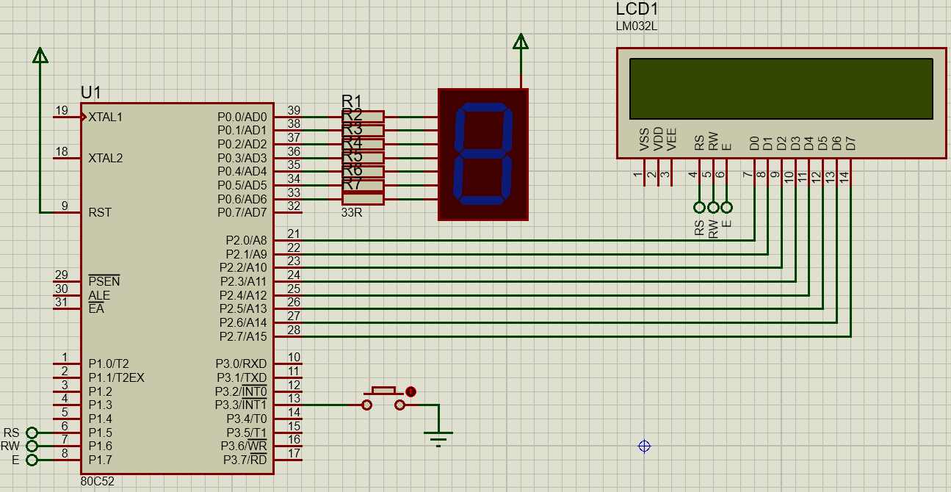
Рисунок 1 – Схема микроконтроллерной системы в Proteus

Разработка программы
Программа предназначена для вывода фамилии, имени, отчества и номера группы автора работы. При вызове прерывания на подключенный семисегментный индикатор выводится номер варианта. При повторном нажатии он отключается.
Общий алгоритм работы с ЖКИ был описан в лабораторной работе №3 текущего семестра. В данной работе более важным является работа с внешним прерыванием.
По адресу 0013h находится начало вектора прерывания INT1. Начиная с данного адреса расположена команда перехода к метке, где находится подпрограмма обработчика прерывания, в котором выполняются следующие
В подпрограмме, вызываемой при прерывании, выполняются следующие действия:
1. Считывание и анализ порта P0. Выполняется проверка состояния порта: если на порте отсутствует код, активирующий вывод цифры «4» на семиразрядном индикаторе (#0011001b), то это будет интерпретироваться как выключенное состояние индикатора. В таком случае программа переходит к метке включения, в которой осуществляется передача вышеуказанного двоичного кода на порт;
2. Выключение индикатора. Если на этапе проверки было обнаружена, что указанный код уже есть на порте, то нужно выключить семисегментный индикатор. Для этого на порт P0 подается соответствующий код для индикатора с общим анодом (#1111111);
3. Возврат из подпрограммы. После выполнения операций осуществляется возврат из подпрограммы обработчика прерываний.
Для того, чтобы активировать прерывания, их нужно активировать. Включить прерывание INT1 можно, установив байт EX1. После этого, перед разрешением прерываний, нужно было установить бит IT1, чтобы прерывание активировалось по заднему фронту: в предыдущем машинном цикле флаг (сигнал на порте P3.3) был равен 1, а в текущем – 0. Это позволит переключать семисегментный индикатор. И после всей настройки прерываний уже разрешаются прерывания путем установки бита EA.
Листинг программы приведен в листинге 1.
Листинг 1 – Программа для работы с клавиатурой
;==============================================================
; Main.asm file generated by New Project wizard
;
; Created: Пн мар 16 2026
; Processor: 80C52
; Compiler: ASEM-51 (Proteus)
;==============================================================
$NOMOD51
$INCLUDE (80C52.MCU)
;==============================================================
; VARIABLES
;==============================================================
switchRS equ 43h;RS
bte equ 44h ;Байт для передачи на LCD
;==============================================================
; RESET and INTERRUPT VECTORS
;==============================================================
; Reset Vector
org 0000h
jmp Start

; Вектор прерывания INT1
org 0013h
jmp segSwitch
;==============================================================
; CODE SEGMENT
;==============================================================
org 0100h
Start:
; Включение прерываний
setb EX1 ; Включение прерывания
setb IT1 ; Прерывание реагирует на спад
setb EA ; Разрешение прерываний
mov P0, #11111111b
init:
mov switchRS, #0b ; перевод в запись команды
mov bte, #00111000b; команда установки функции
lcall gotoLCD
mov bte, #00001100b; включение дисплея и курсора
lcall gotoLCD
mov bte, #00000110b; установка режима ввода
lcall gotoLCD
mov bte, #10000111b; DDRAM ПЕРВОЙ СТРОКИ со сдвигом для центра
lcall gotoLCD

mov switchRS, #1b; перевод RS в данные
mov DPTR, #0FD0h ; откуда берем коды символов

; Цикл для записи в первую строку
writeToC1:
clr A
movc A, @A+DPTR
mov bte, A
lcall gotoLCD
inc DPTR

mov A, DPL
cjne A, #0F8h, writeToC1

; Теперь тут цикл сдвига экрана
fin:
lcall runningDelay ; Специальная длинная задержка
mov switchRS, #0b
mov bte, #00011000b; команда сдвига экрана влево
lcall gotoLCD
jmp fin

; Обращение к LCD (передача команд/данных)
gotoLCD:
mov P2, bte
setb P1.7
clr P1.6

mov A, switchRS
mov C, Acc.0
mov P1.5, c

lcall delay40mcs
clr P1.7

lcall delay40mcs
ret

; Задержка в 40мкс+-
delay40mcs:
push Acc
mov A, #0Ah
m:
dec A
jnz m
nop
pop Acc
ret

; Задержка для бегущей строки
runningDelay:
push Acc
mov A, #0FFh
l:
lcall delay40mcs
lcall delay40mcs
lcall delay40mcs
dec A
jnz l
nop
pop Acc
ret

; Подпрограмма для семиразрядника
segSwitch:
mov A, P0
cjne A, #0011001b, turnOn ; Не горит - включаем

; Горит - выключаем
mov P0, #1111111b
jmp int1end

turnOn: mov P0, #0011001b
int1end: reti

; Строка для вывода
org 0FD0h
db 'Berezin Egor Pavlovich 4341'
;==============================================================
END
Результаты моделирования
Результаты моделирования проекта отражены на рисунках 2 и 3. Как видно, все отрисовывается корректно, что говорит о правильности выполнения задания.
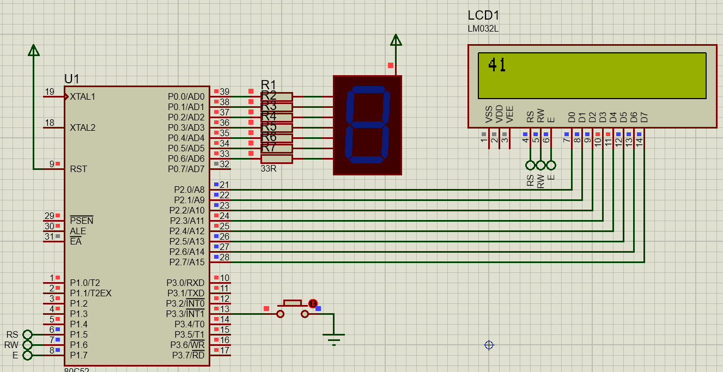
Рисунок 2 – Результаты моделирования работы проекта до вызова прерывания

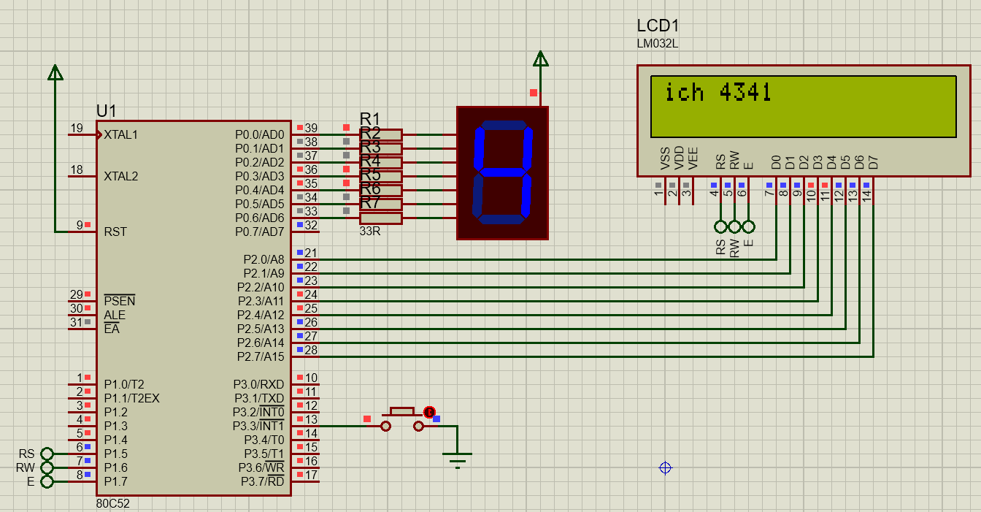
Рисунок 3 – Результаты моделирования работы проекта после вызова прерывания
Вывод
В результате выполнения работы разработана микроконтроллерная система для вывода на экран ЖКИ бегущей строки, которая при получении сигнала внешнего прерывания выводит на семисегментный индикатор номер варианта. Проверка работоспособности программы произведена в САПР Proteus. Приобретены навыки работы с системой прерываний микроконтроллера и разработки микроконтроллерных систем, использующих внешние прерывания.

